

国泰新点软件股份有限公司
地址：张家港市杨舍镇江帆路8号 (http://www.epoint.com.cn)
电话：0512-58188000 传真：0512-58132373

新点电子交易平台
不见面询标操作手册

2025年5月

一、系统概述
该功能主要用于在评标过程中，投标人可与评委之间进行远程询标答辩使用。
因硬件成本较高，客户接受度低。此系统采用腾讯云服务低成本实现询标磋商功能。
评委从评标系统进入，投标人从供应商工作台或首页提醒中进入。

二、角色分类
评委组长、监督人员、投标人

三、评委端操作演示

3.1评委登录
A登录开评标系统，进入项目里面，点击视频会议/也可选择自动单点登录。
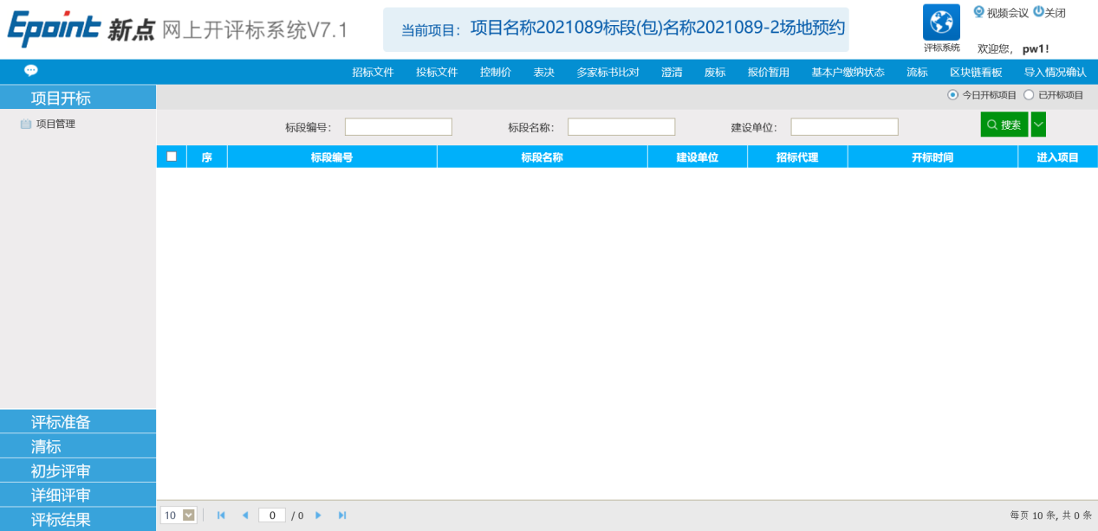
B唤起客户端
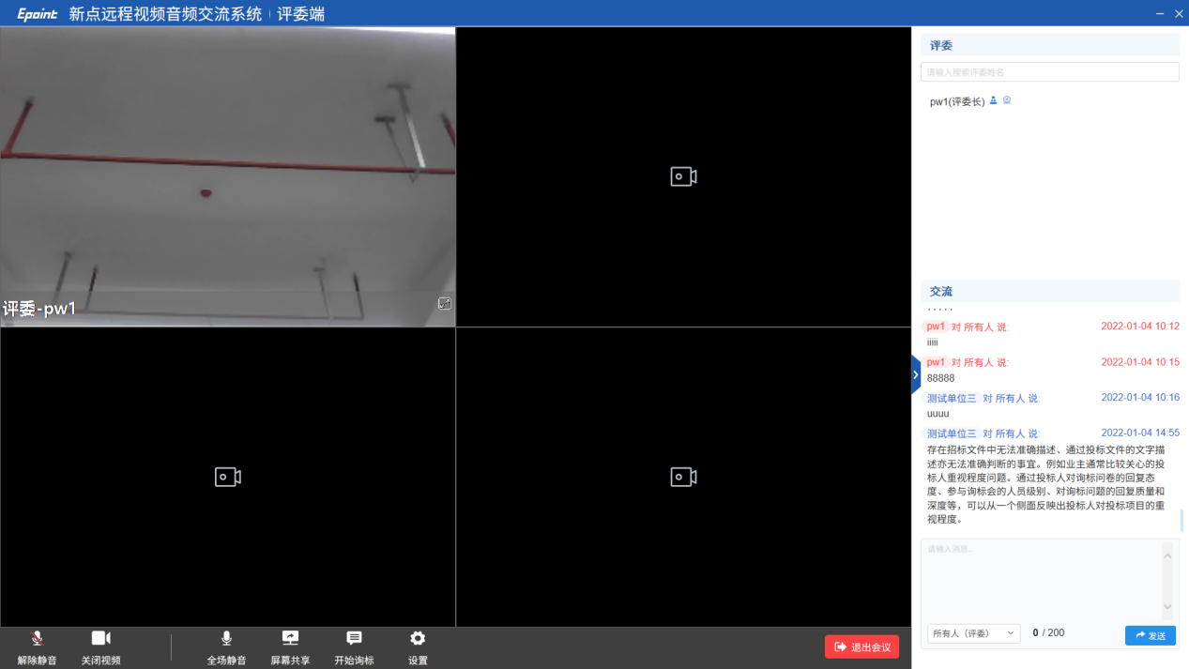
C页面介绍
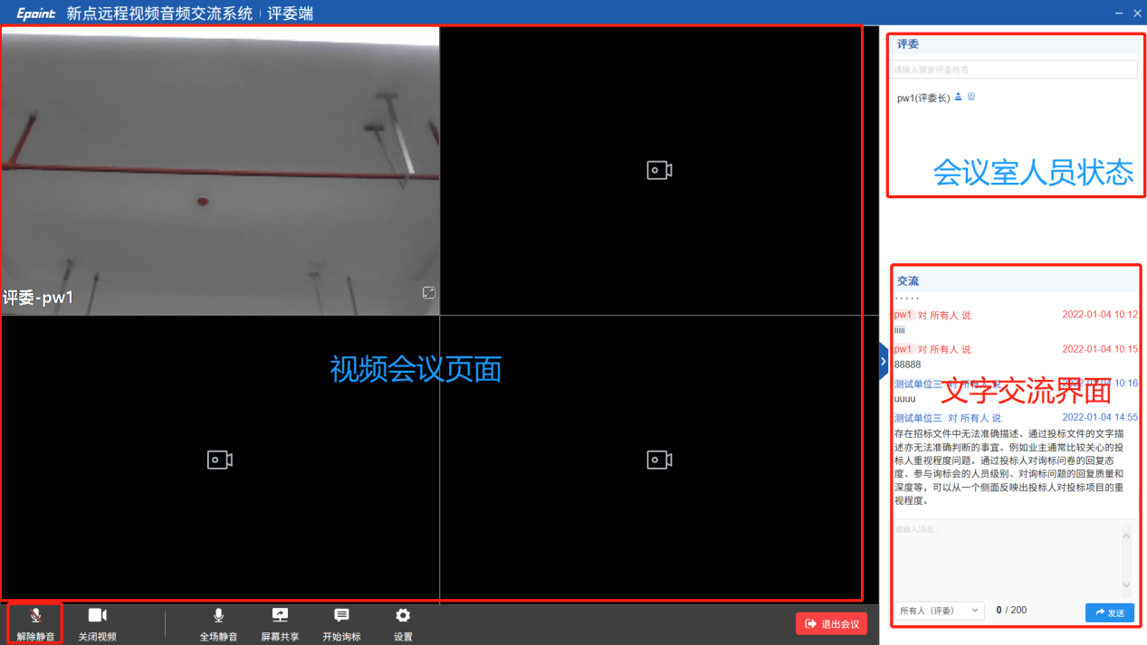
底部操作栏按钮介绍
静音-解除静音：点击按钮可以让其他评委听到/无法听到自己说话声音
开启视频-关闭视频：点击按钮可以让其他评委看到/无法看到到自己视频画面
全程静音-解除全场静音：点击按钮可以控制其他评委说话声音能否被其他人听到
屏幕共享-结束共享：点击按钮可以让其他评委看到/无法看到自己桌面画面内容
开启询标-结束询标：询标界面。
设置-音频输入输出的设备选择
结束会议-结束评标
右侧上部分是会议室评委状态，有没有发言，是否在线，是否被禁言等标识。
右侧下部分是文字交流界面，可以在聊天框内输入文字，点击“发送”即可在聊天框中进行查看，可以自由选择查看权限。

3.2发起质询
点击“发起询标”按钮，进入询标单位列表，查看可供询标的单位。
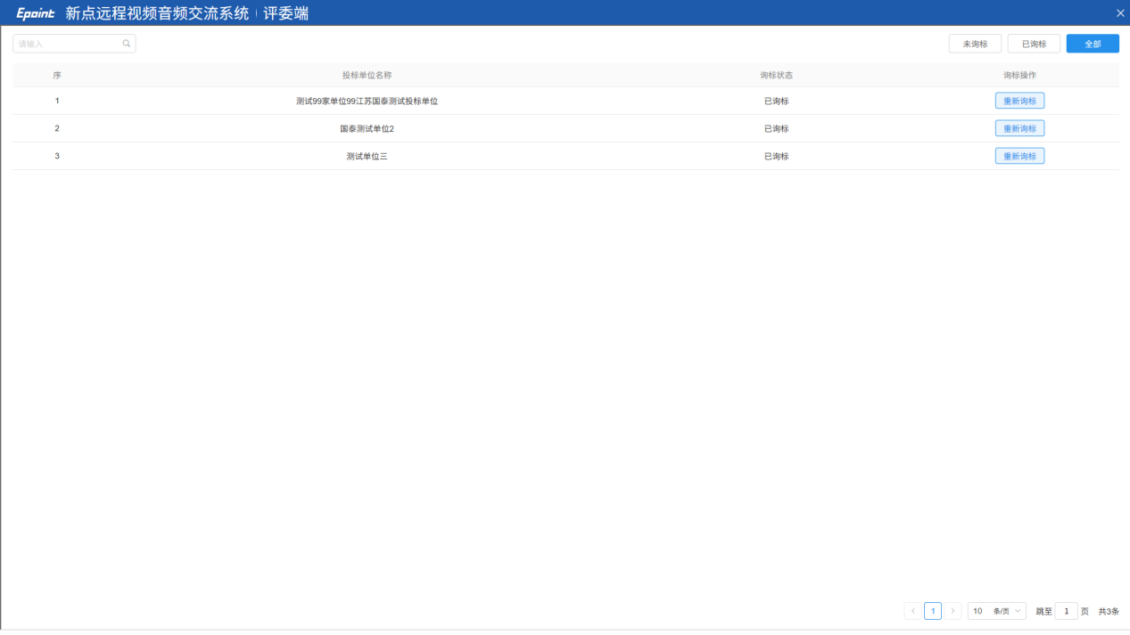
点击发起询标。进入询标确认界面。
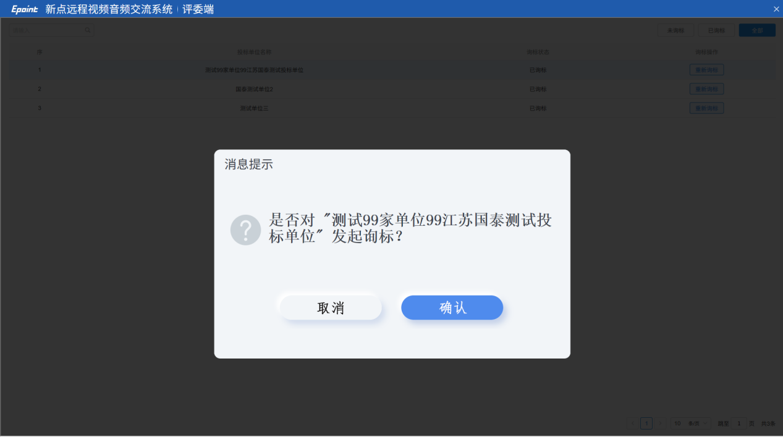

3.3在线质询
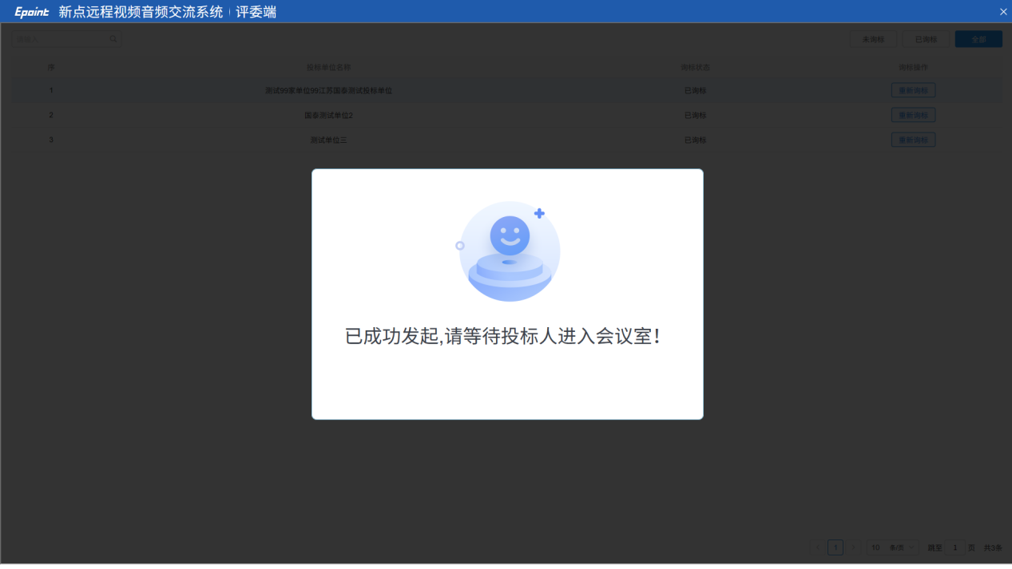
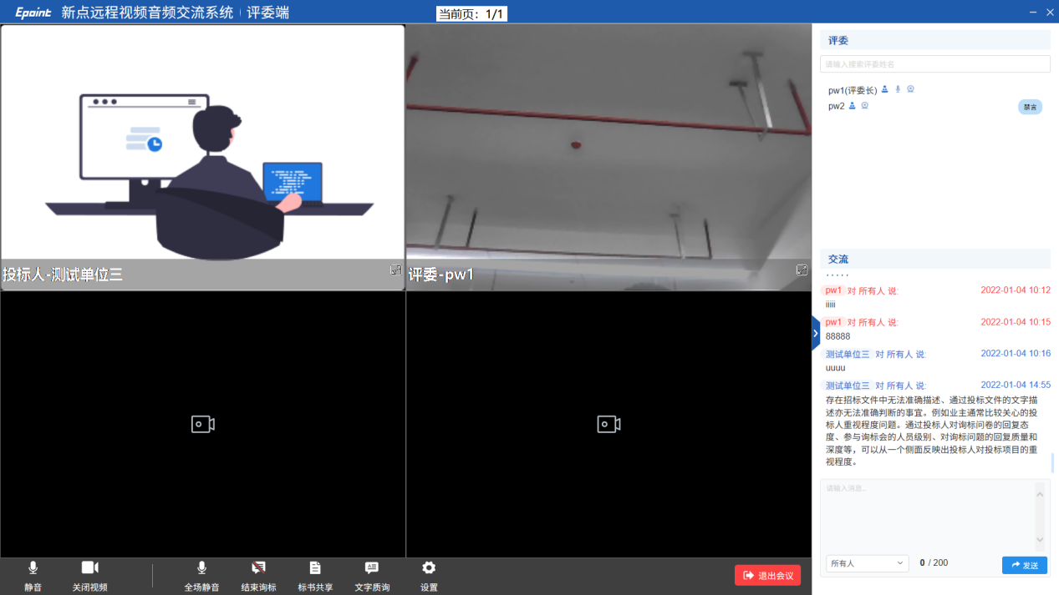
投标人进去询标会议室，底部操作栏变更为：

3.3.1文字质询
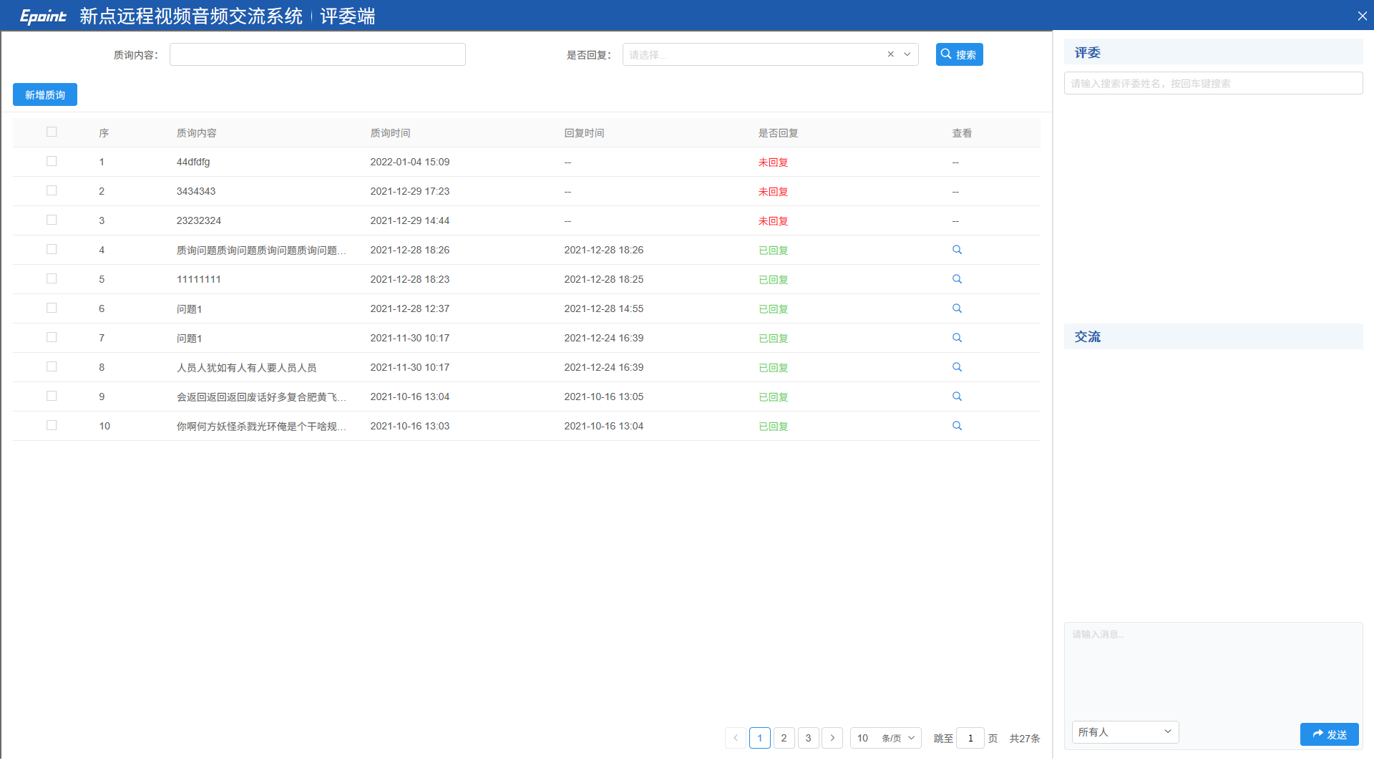新增质询
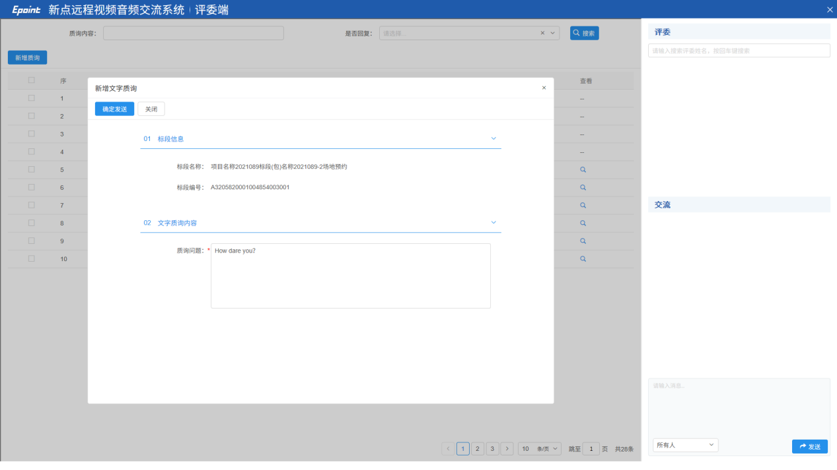
输入质询问题，点击确认发送。即可看到有新纪录。
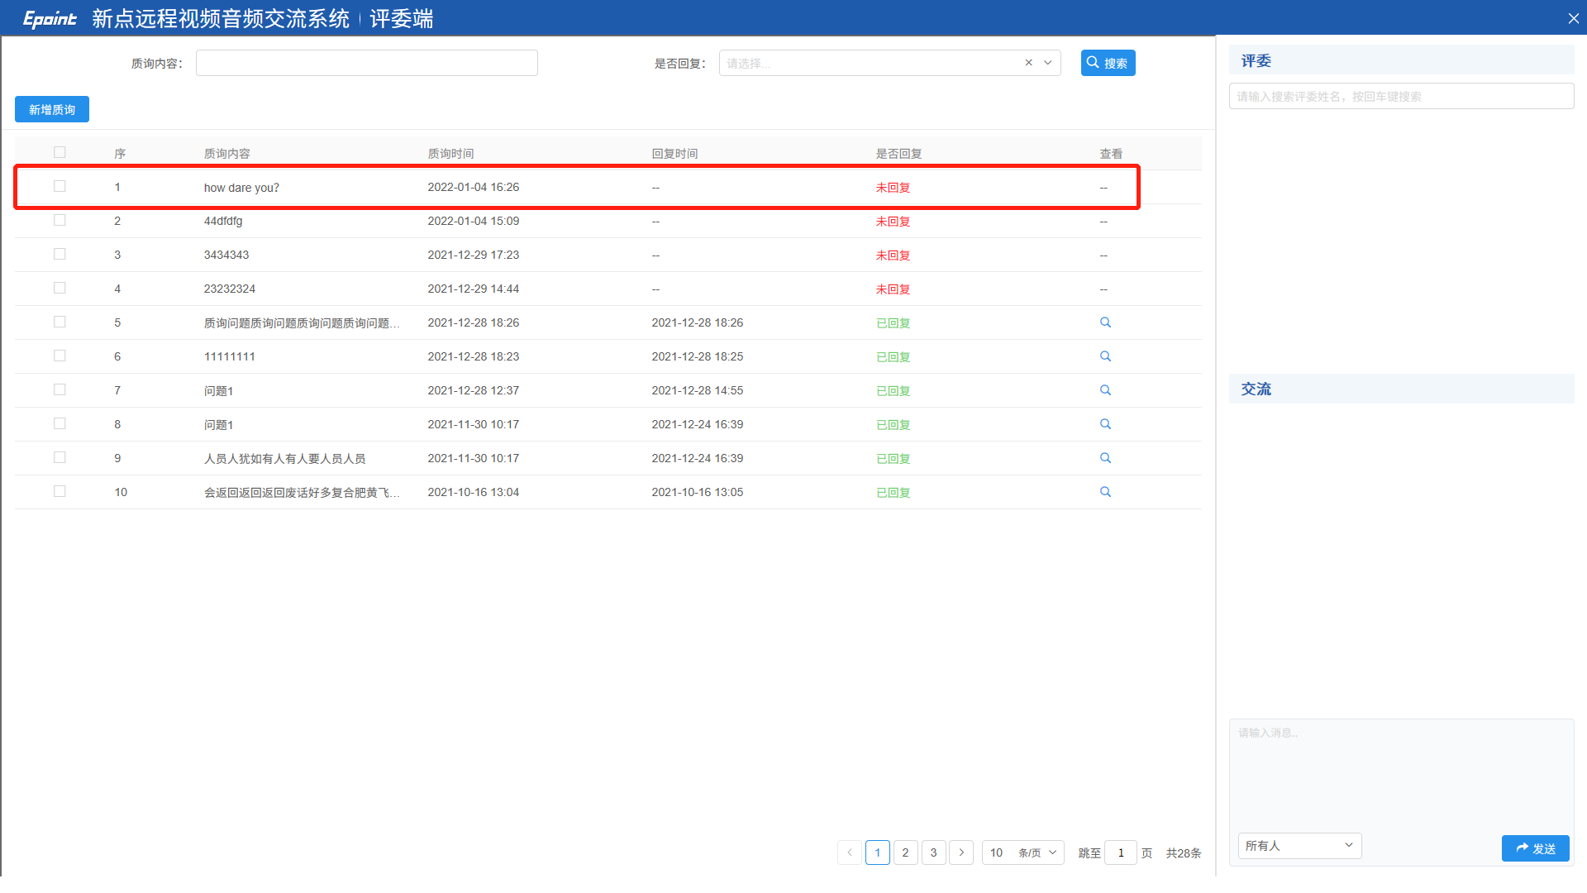
等到投标人完成签章回复后，状态变为“已答复”，
点击查看。
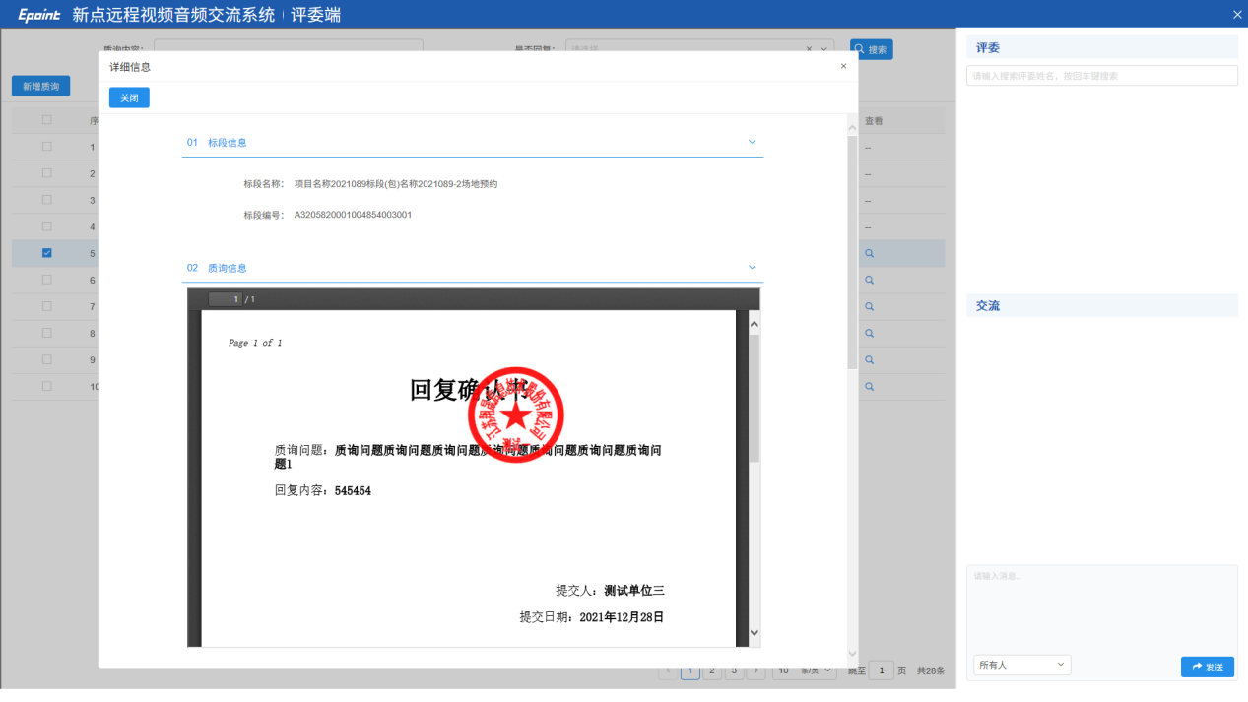

3.3.2标书共享

3.4结束询标

四、投标人端操作演示

4.1登录
选择不见面开标大厅跳转到新点远程音频音频交流系统或者直接新点远程音频音频交流系统。
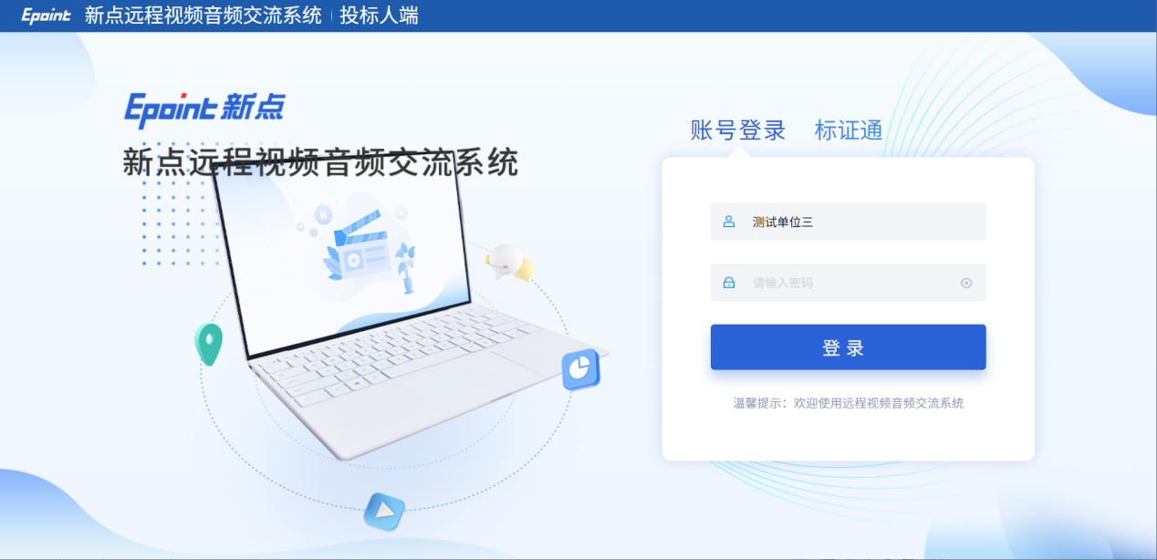
输入账号、密码后，点击“登录”按钮。

4.2接受质询
登录后会显示目前收到的询标项目列表，如果此时收到询标请求会弹出，如下界面，点击接受进入到主界面。
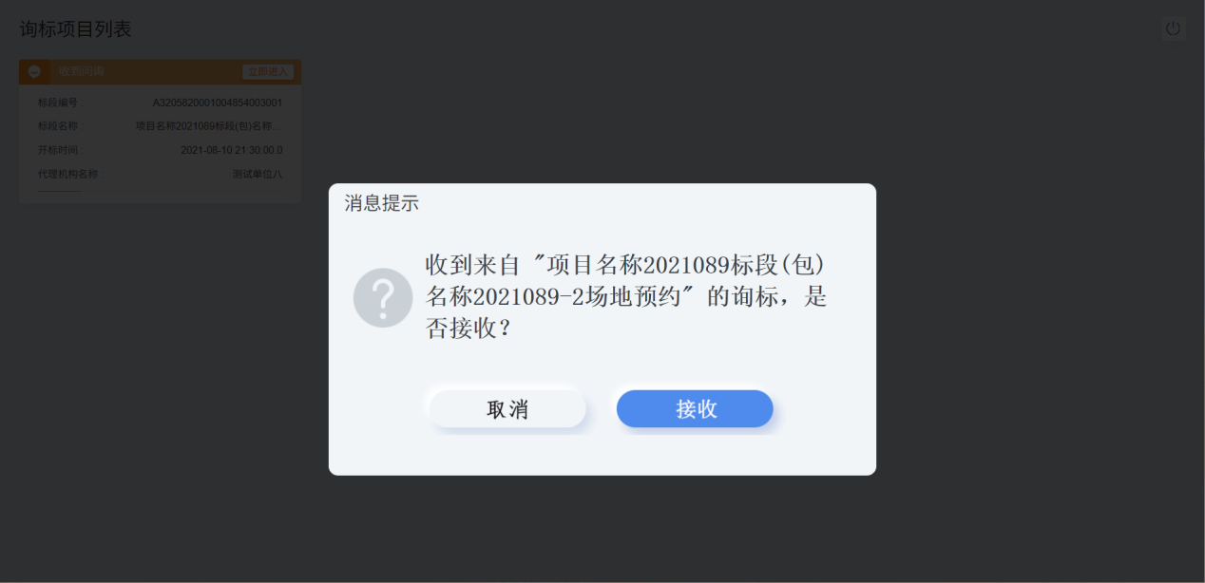

4.3在线答疑
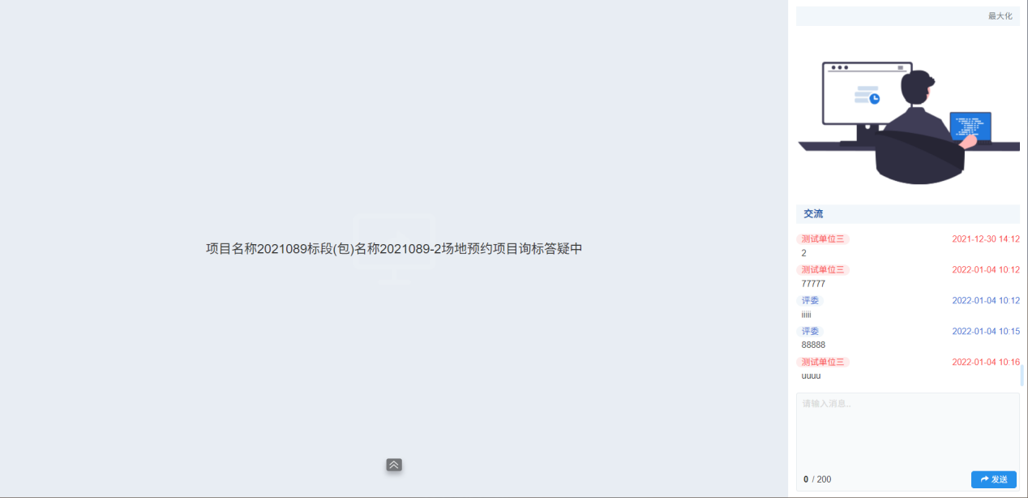
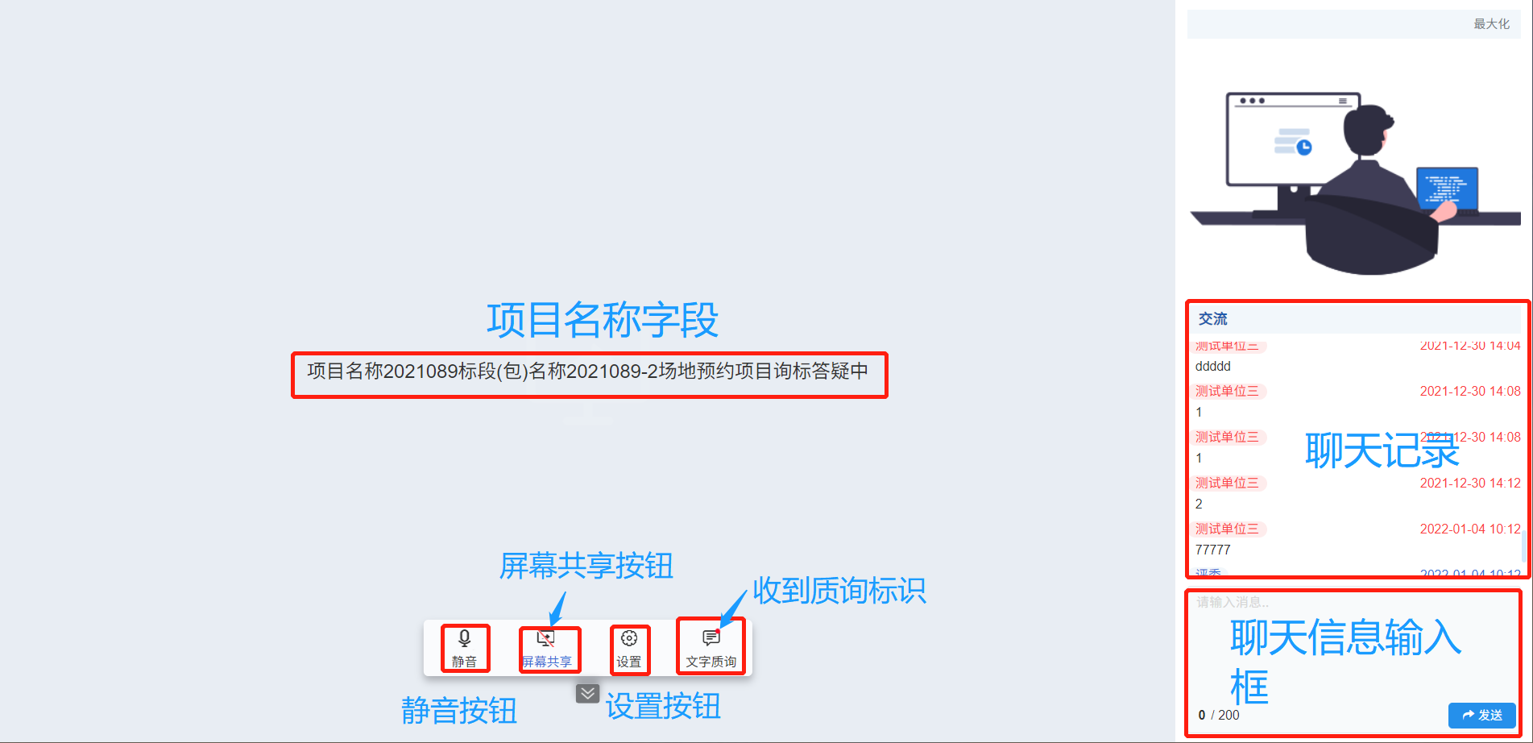

D静音
点击“静音”按钮，投标人讲话评委无法听到声音，按钮变为“解除静音”
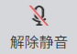
当需要发言时，可以点击“解除静音”，按钮恢复，讲话声音也能被评委听到。

4.3.1屏幕共享
点击屏幕共享按钮，会出现选择共享桌面内容，是整个屏幕还是窗口或者只是网页内容。
选择共享画面后点击“共享”按钮将进行确认，原“屏幕共享”按钮变为“结束共享”按钮。
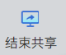
此时评委端可以查看到投标人共享出去的画面，投标人端可以收到如提示

点击“结束共享”按钮停止屏幕共享，点击“停止共享”对应提示消失，按钮恢复到“屏幕共享”
F设置
点击“设置”按钮
弹出音频设置界面，可以选择输入、输出的设备，点击保存即可更新。
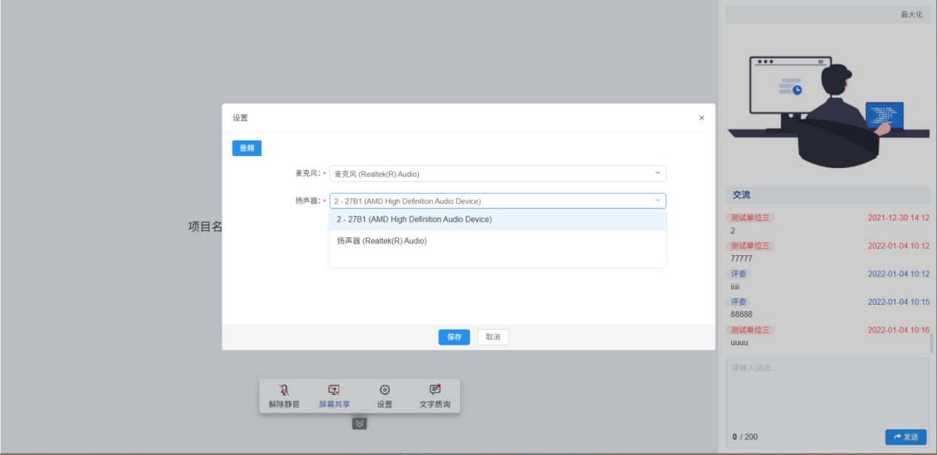

4.3.2文字澄清
1.当收到评委发起的文字质询时，投标人页面会在文字质询右上角有红点提醒尽快回复。
投标人点击“文字质询”按钮，会弹出文字质询页面
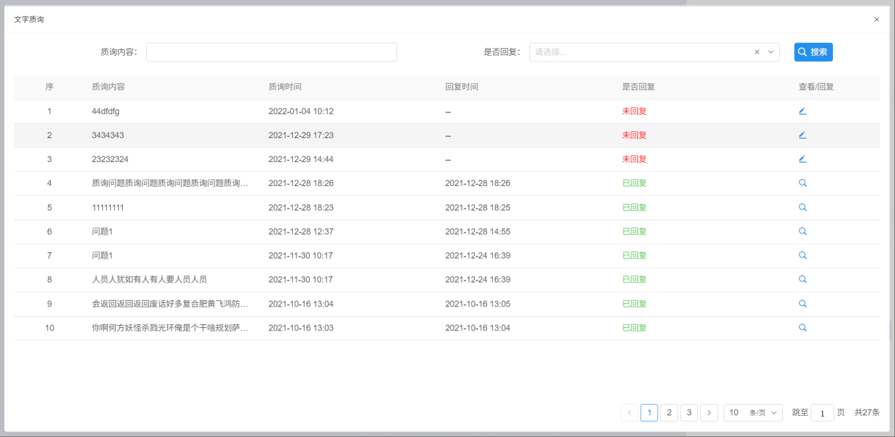
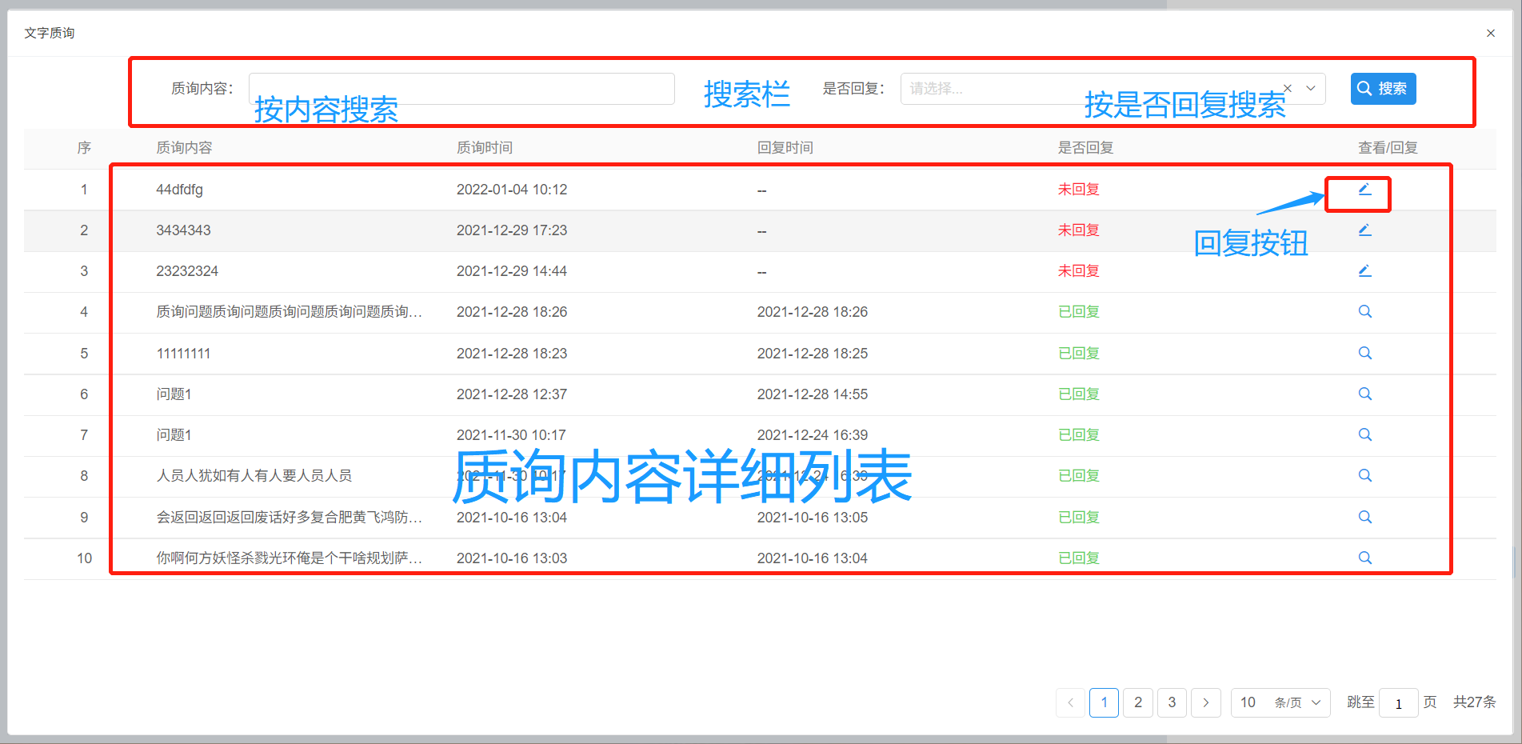
- 点击回复按钮，弹出回复质询页面
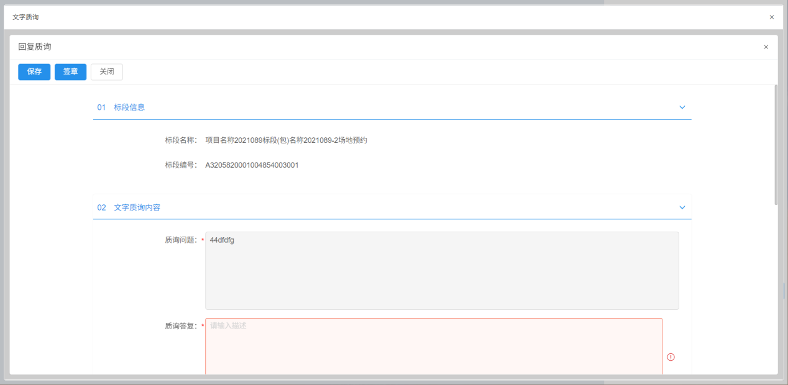
可在“质询答复”框内输入答复内容，点击“保存”。
- 签章
点击“签章”会生成“回复确认书”按钮进行签章，核实无误后进行签章提交，评委方可查看回复。
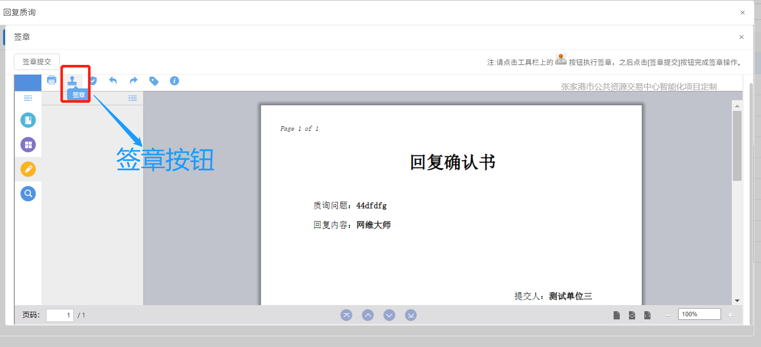

签章完成后可看到对应询标信息已变成“已回复”

点击查看可以看到对应的投标单位印章。
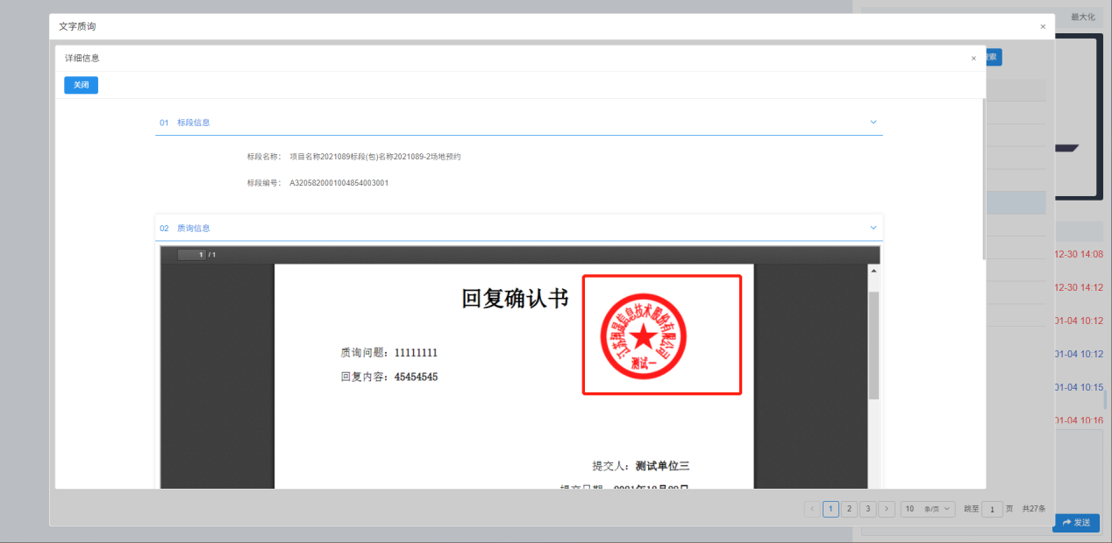

4.3.3文字交流
在文字交流框内输入文字内容，点击发送，即可在交流框内查看到对应信息。

